**Done数据库设计**

**说明书**

**项目名称：Done**

组长：林亿祥

组员：李昊天

组员：陈华能

组员：黄杰辉

组员：曾俊祺

组员：黄懋贤

2020 年 4 月 8 日

**目录**

1.引言 3

1.1编写目的 3

1.2背景 3

1.3定义 4

1.4参考资料 4

2.外部设计 4

2.1标识符和状态 4

2.2使用它的程序 5

2.3约定 5

2.4专门指导 6

2.5支持软件 6

3.结构设计 6

3.1概念结构设计 6

3.2逻辑结构设计 8

3.3物理结构设计 11

4.运用设计 12

4.1数据字典设计 12

4.2安全保密设计 17

# 1.引言

1.1编写目的

**本数据库设计说明书是关于“Done”管理系统数据库设计，主要包括数据概念结构设计、逻辑结构设计、物理结构设计、数据字典设计以及安全保密设计。**

## 1.2背景

**软件名称：Done**

**项目任务提出者：D6 Plus**

**项目开发者：D6 Plus队**

## 1.3定义

**软件名称：Done**

**实体：客观世界中存在的且可互相区别的事物**

**联系：客观事物中的彼此之间的关系**

**属性：实体或者联系所具有的性质**

**数据库：用来保存系统数据的后台应用软件**

**字段：表中各个记录的名字**

**表：不同字段汇总成的集合**

**Windows/Linux：计算机操作系统**

**Mysql：关系型数据库管理系统**

1.4参考资料

**[1]罗杰S.普莱斯曼（Roger S.Pressman）,布鲁斯R.马克西姆（Bruce R.Maxim）.软件工程:实际者的研究方法[M].北京:机械工业出版社,2016**

**[2]邹欣.构建之法.北京:人民邮电出版社,2017.**

# 2.外部设计

## 2.1标识符和状态

**表名 标识符或名称 描述信息 状态**

**checklist checkID 用来记录管理员审核记录 暂时使用**

**group groupID 用来储存小组信息 暂时使用**

**groupplan grouID、planID 用来储存小组拥有计划 暂时使用**

**plan planID 用来储存计划信息 暂时使用**

**user userID 用来储存用户登录信息 暂时使用**

**userconfig userID 用来储存用户修改设置 暂时使用**

**usermessage userID 用来储存用户详细信息 暂时使用**

**userplan userID、planID 用来储存用户拥有计划 暂时使用**

**userresponse userID 用来储存用户意见反馈 暂时使用**

**userrole userID、groupID 用来储存小组中用户权限 暂时使用**

## 2.2使用它的程序

**应用程序 访问的数据库表 版本号**

**登录 user 1.0**

**个人资料修改 usermessage 1.0**

**用户设置修改 userconfig 1.0**

**小组管理 group、userrole 1.0**

**个人计划管理 plan、userplan 1.0**

**小组计划管理 plan、groupplan 1.0**

**管理审核记录 checklist 1.0**

## 2.3约定

**1)数据库中的表名体现该表会被哪个功能模块所使用，比如user开头代表关联用户模块；groupplan则代表同时结合小组模块和计划模块，即小组计划管理功能。**

**2) 对于表示实体间对应关系的表取表的实体名组成。如用户表为user，计划表为plan，则用户与计划对应的关系表名为userplan。**

**3)数据库中的表中的字段均为对应属性的英文简写或近义词，如user表中代表用户角色为userrole。**

## 2.4专门指导

**向准备从事此数据库的生成、从事此数据库的测试、维护人员提供专门的指导。**

## 2.5支持软件

**以下工具所使用的mysql均为8.0版本**

**数据设计编辑工具：navicat for mysql ，mysql workbench**

**数据库自带工具：mysql command line clien**

**管理员工具:navicat for mysql**

# 3.结构设计

## 3.1概念结构设计

**ER图**

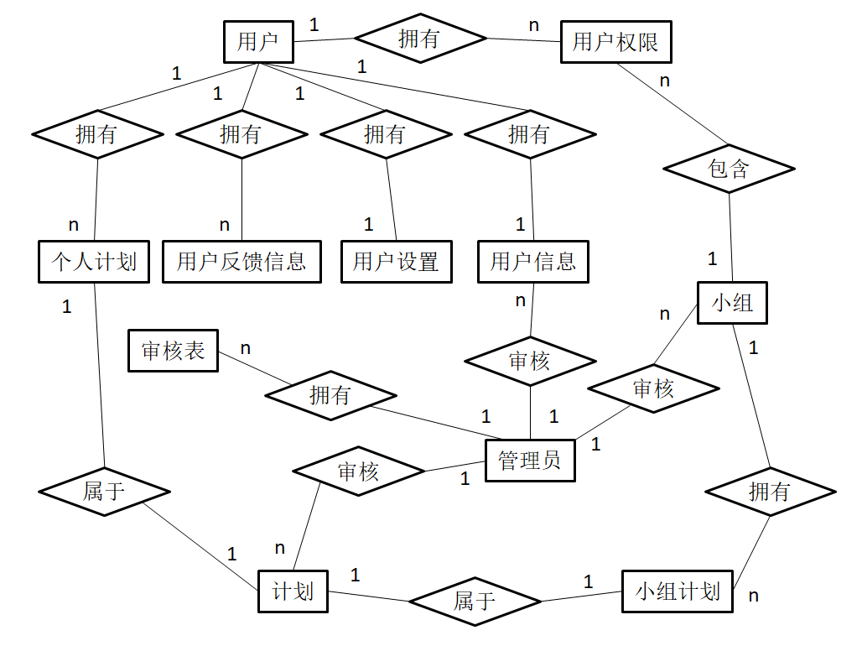

**修改后类图**

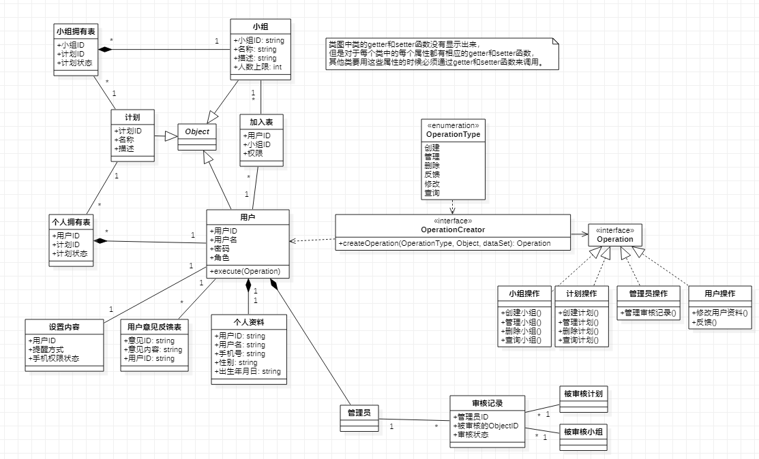

## 3.2逻辑结构设计

**1)user（用户表）**

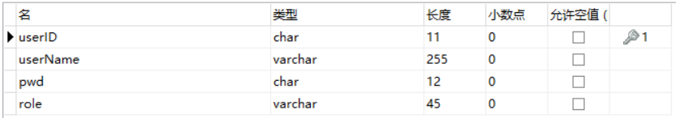

**说明：**

**·记录用户账号密码用户名与权限等基本信息**

**·role用来判断用户是否具有管理员权限**

**2）userconfig（用户设置信息表）**

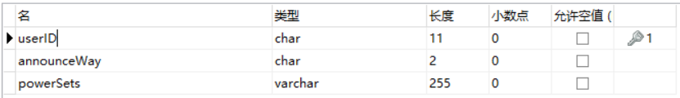

**说明：**

**·记录用户所配置的设置信息**

**·announceWay为提醒方式，powerSets为手机权限管理**

**3）usermessage（用户详细信息表）**

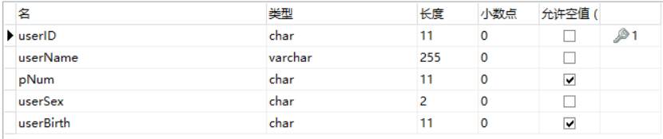

**说明：**

**·记录用户的详细信息**

**4）userresponse（用户反馈信息表）**

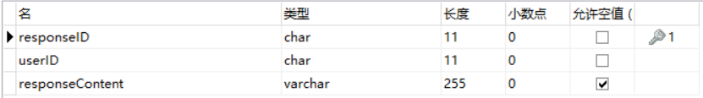

**说明：**

**·记录用户反馈的信息**

**5）group（小组信息表）**

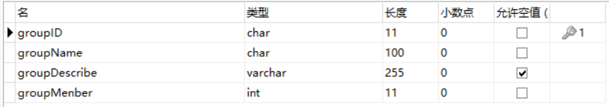

**说明：**

**·记录小组信息**

**·groupMember为小组人数上限，默认为50**

**6）plan（计划信息表）**

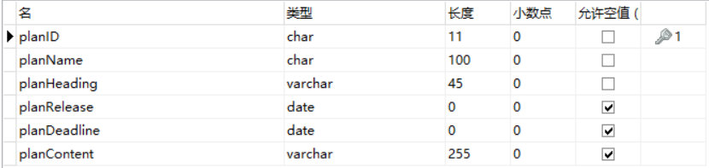

**说明：**

**·记录计划信息**

**7）userplan（用户拥有计划表）**

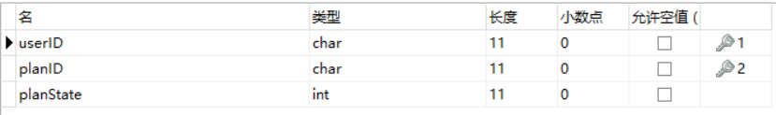

**说明：**

**·记录用户所拥有计划**

**·planState为计划当前状态，0为未开始，1为进行中，2为已完成**

**8）groupplan（小组拥有计划表）**

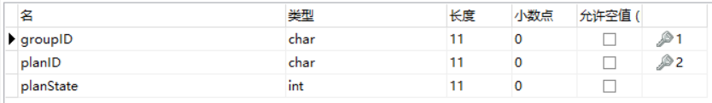

**说明：**

**·记录小组所拥有计划**

**·planState为计划当前状态，0为未开始，1为进行中，2为已完成**

**9）userrole（用户在小组中拥有权限表）**

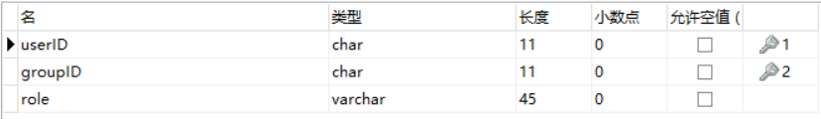

**说明：**

**·记录用户在组内的权限**

**·role为组内拥有权限，分别为组长，管理员与组员三种**

**10）checklist（审核记录表）**

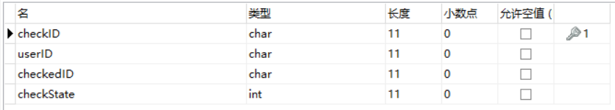

**说明：**

**·记录已经审核的条目信息**

## 3.3物理结构设计

**本系统采用 MySQL 实现，大部分物理数据模型的实现工作由系统自动完成，本系统只涉及特殊结构的设计，采用 B+索引来进行数据库的存取。数据库的系统配置信息如下：**

**服务器名：root；**

**服务器连接密码：root；**

**网络 IP 端口号：3306；**

**字符集：utf8；**

**同时允许连接的用户数：100；**

# 4.运用设计

## 4.1数据字典设计

## SET FOREIGN_KEY_CHECKS=0;

## -- ----------------------------

## -- Table structure for `checklist`

## -- ----------------------------

## DROP TABLE IF EXISTS `checklist`;

## CREATE TABLE `checklist` (

## `checkID` char(11) NOT NULL,

## `userID` char(11) NOT NULL,

## `checkedID` char(11) NOT NULL,

## `checkState` int(11) NOT NULL DEFAULT '0',

## PRIMARY KEY (`checkID`)

## ) ENGINE=InnoDB DEFAULT CHARSET=utf8mb4 COLLATE=utf8mb4_0900_ai_ci;

## -- ----------------------------

## -- Records of checklist

## -- ----------------------------

## -- ----------------------------

## -- Table structure for `group`

## -- ----------------------------

## DROP TABLE IF EXISTS `group`;

## CREATE TABLE `group` (

## `groupID` char(11) NOT NULL,

## `groupName` char(100) NOT NULL,

## `groupDescribe` varchar(255) DEFAULT NULL,

## `groupMember` int(11) NOT NULL DEFAULT '50',

## PRIMARY KEY (`groupID`)

## ) ENGINE=InnoDB DEFAULT CHARSET=utf8mb4 COLLATE=utf8mb4_0900_ai_ci;

## -- ----------------------------

## -- Records of group

## -- ----------------------------

## -- ----------------------------

## -- Table structure for `groupplan`

## -- ----------------------------

## DROP TABLE IF EXISTS `groupplan`;

## CREATE TABLE `groupplan` (

## `groupID` char(11) NOT NULL,

## `planID` char(11) NOT NULL,

## `planState` int(11) NOT NULL DEFAULT '0',

## PRIMARY KEY (`groupID`,`planID`)

## ) ENGINE=InnoDB DEFAULT CHARSET=utf8mb4 COLLATE=utf8mb4_0900_ai_ci;

## -- ----------------------------

## -- Records of groupplan

## -- ----------------------------

## -- ----------------------------

## -- Table structure for `plan`

## -- ----------------------------

## DROP TABLE IF EXISTS `plan`;

## CREATE TABLE `plan` (

## `planID` char(11) NOT NULL,

## `planName` char(100) NOT NULL,

## `planHeading` varchar(45) NOT NULL,

## `planRelease` date DEFAULT NULL,

## `planDeadline` date DEFAULT NULL,

## `planContent` varchar(255) DEFAULT NULL,

## PRIMARY KEY (`planID`)

## ) ENGINE=InnoDB DEFAULT CHARSET=utf8mb4 COLLATE=utf8mb4_0900_ai_ci;

## -- ----------------------------

## -- Records of plan

## -- ----------------------------

## -- ----------------------------

## -- Table structure for `user`

## -- ----------------------------

## DROP TABLE IF EXISTS `user`;

## CREATE TABLE `user` (

## `userID` char(11) NOT NULL,

## `userName` varchar(255) NOT NULL,

## `pwd` char(12) NOT NULL,

## `role` varchar(45) NOT NULL,

## PRIMARY KEY (`userID`)

## ) ENGINE=InnoDB DEFAULT CHARSET=utf8mb4 COLLATE=utf8mb4_0900_ai_ci;

## -- ----------------------------

## -- Records of user

## -- ----------------------------

## -- ----------------------------

## -- Table structure for `userconfig`

## -- ----------------------------

## DROP TABLE IF EXISTS `userconfig`;

## CREATE TABLE `userconfig` (

## `userID` char(11) NOT NULL,

## `announceWay` char(2) NOT NULL,

## `powerSets` varchar(255) NOT NULL,

## PRIMARY KEY (`userID`)

## ) ENGINE=InnoDB DEFAULT CHARSET=utf8mb4 COLLATE=utf8mb4_0900_ai_ci;

## -- ----------------------------

## -- Records of userconfig

## -- ----------------------------

## -- ----------------------------

## -- Table structure for `usermessage`

## -- ----------------------------

## DROP TABLE IF EXISTS `usermessage`;

## CREATE TABLE `usermessage` (

## `userID` char(11) NOT NULL,

## `userName` varchar(255) NOT NULL,

## `pNum` char(11) DEFAULT NULL,

## `userSex` char(2) NOT NULL,

## `userBirth` char(11) DEFAULT NULL,

## PRIMARY KEY (`userID`)

## ) ENGINE=InnoDB DEFAULT CHARSET=utf8mb4 COLLATE=utf8mb4_0900_ai_ci;

## -- ----------------------------

## -- Records of usermessage

## -- ----------------------------

## -- ----------------------------

## -- Table structure for `userplan`

## -- ----------------------------

## DROP TABLE IF EXISTS `userplan`;

## CREATE TABLE `userplan` (

## `userID` char(11) NOT NULL,

## `planID` char(11) NOT NULL,

## `planState` int(11) NOT NULL DEFAULT '0',

## PRIMARY KEY (`userID`,`planID`)

## ) ENGINE=InnoDB DEFAULT CHARSET=utf8mb4 COLLATE=utf8mb4_0900_ai_ci;

## -- ----------------------------

## -- Records of userplan

## -- ----------------------------

## -- ----------------------------

## -- Table structure for `userresponse`

## -- ----------------------------

## DROP TABLE IF EXISTS `userresponse`;

## CREATE TABLE `userresponse` (

## `responseID` char(11) NOT NULL,

## `userID` char(11) NOT NULL,

## `responseContent` varchar(255) CHARACTER SET utf8mb4 COLLATE utf8mb4_0900_ai_ci DEFAULT NULL,

## PRIMARY KEY (`responseID`)

## ) ENGINE=InnoDB DEFAULT CHARSET=utf8mb4 COLLATE=utf8mb4_0900_ai_ci;

## -- ----------------------------

## -- Records of userresponse

## -- ----------------------------

## -- ----------------------------

## -- Table structure for `userrole`

## -- ----------------------------

## DROP TABLE IF EXISTS `userrole`;

## CREATE TABLE `userrole` (

## `userID` char(11) NOT NULL,

## `groupID` char(11) NOT NULL,

## `role` varchar(45) NOT NULL,

## PRIMARY KEY (`userID`,`groupID`)

## ) ENGINE=InnoDB DEFAULT CHARSET=utf8mb4 COLLATE=utf8mb4_0900_ai_ci;

## -- ----------------------------

## -- Records of userrole

## -- ----------------------------

## 4.2安全保密设计

**通过区分不同的访问者、不同的访问类型和不同的数据对象，进行分别对待 而获得的数据库安全保密设计考虑。对数据库设计中涉及到的各种项目，如数据 项、记录、系、文卷、模式、子模式等一般要建立起数据保护措施，以说明它的 标识符、同义名及有关信息。数据库由专门数据库管理用员对数据库操作，需要 注意以下几项安全问题： 访问安全 、网络安全 、传输安全 、备份安全 、数 据安全**